**ESCUELA NORMAL DE EDUCACIÓN PREESCOLAR**

**CICLO 2020-2021**



Optativo

Maestro: Joel Rodríguez Pinal.

Alumna: Ana Cecilia Villanueva García #20

*“Educación y sociedad”*

Saltillo, Coahuila. Junio, 2021.

CONCEPCIONES COMUNITARIAS CONTEMPOREANEAS

MacIntyre

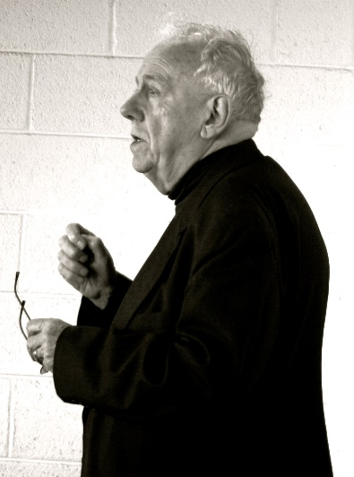

Considera que el mérito solamente tiene sentido en el contexto de una sociedad cuyo lazo originario es una comprensión compartida, tanto del bien de la comunidad como del individuo, y donde éstos identifican sus intereses fundamentales con referencia a dichos bienes.

Villoro

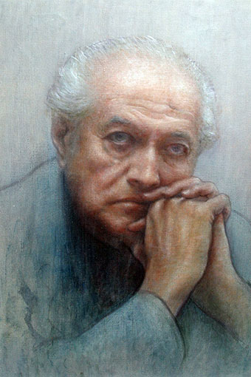

Podemos proyectar una forma de vida colectiva que, sin negar los logros de la modernidad, recobra valores comunitarios. La nueva comunidad la formaría la autonomía individual. La persona recobraría el valor y el sentido de su vida colectiva por su servicio a la comunidad.

En principio, la “identidad” es caracterizada como una serie de rasgos, de deseos, de prácticas, o un conjunto abstracto de propiedades que sostienen algún tipo de invariabilidad en lo que se es. Es lo que permite reconocer a un artista, una comunidad, un género, como sí mismo. La identidad, en función de esa invariabilidad, está referida de dos maneras a la diferencia. Por un lado, la identidad es lo que no se hace diferente, lo que en el devenir no se transforma.

Esta distinción entre la injusticia cultural y la injusticia económica no debe borrar el hecho de que, en la práctica, ambas formas se imbrican a menudo de manera que se refuerzan dialécticamente. La subordinación económica impide, en efecto, cualquier participación en la producción cultural, cuyas normas en sí mismas están institucionalizadas por el Estado y por el mundo económico.

El remedio para la injusticia económica pasa por cambios estructurales: distribución de los ingresos, reorganización de la división del trabajo, sumisión de las decisiones de inversión a un control democrático, transformación fundamental del funcionamiento de la economía, etc. Este conjunto, todo o en parte, atañe a la “redistribución”. El remedio para la injusticia cultural, por su parte, reside en el cambio cultural o simbólico: reevaluación de las identidades despreciadas, reconocimiento y valorización de la diversidad cultural o –más globalmente– transformación general de los modelos sociales de representación, que modificarían la percepción que cada uno tiene de sí mismo. Este conjunto atañe al “reconocimiento”.

Ambos conceptos divergen en su concepción de los grupos víctimas de la injusticia. En el marco de la redistribución, se tratará de clases sociales en sentido amplio, definidas en principio en términos económicos, según su relación con el mercado o los medios de producción. El ejemplo clásico es la idea marxista de la clase obrera explotada, pero esta concepción incluye también a los grupos de inmigrantes, las minorías étnicas, etc. En el marco del reconocimiento, la injusticia ya no está ligada a las relaciones de producción sino a una falta de consideración. En general, suele citarse el grupo étnico, que los modelos culturales dominantes proscriben como diferente y de menor valor, pero lo mismo se aplica a los homosexuales, a las “razas”, a las mujeres… Las reivindicaciones ligadas con la redistribución exigen con frecuencia la abolición de los dispositivos económicos que constituyen la base de la especificidad de los grupos y tienden a promover la indiferenciación entre ellos. Por el contrario, las reivindicaciones ligadas con el reconocimiento, que se apoyan en las supuestas diferencias entre los grupos, tienden a promover la diferenciación (cuando no la crean de manera performativa, antes de afirmar su valor).